San Idelfonso de Toledo  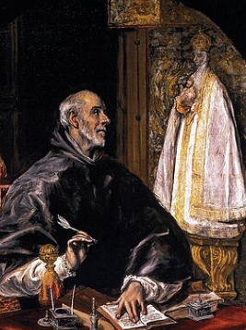 | DESAFIO VIRTUAL – No. 021  Servicio de información  23/01/2026  Prof. Oscar Lobo i Oconitrillo  oscargdolobo1951@gmail.com  Tel.8549-1995

San Ildefonso, obispo y doctor de la Iglesia *** Célebre arzobispo de Toledo, doctor de la Iglesia visigoda, y una de las mayores glorias de la Iglesia de España, fue un acérrimo y entusiasta defensor de la virginidad de María, contra los herejes Joviniano y Helvidio que la impugnaban. Acerca de este tema dejó admirables sermones y numerosos escritos sobre la Virgen María que fueron leídos y aprobados en los concilios. Nació en Toledo el año 606. Había ingresado a la vida monástica y siendo abad, fue elegido arzobispo de Toledo para suceder a San Eugenio. Murió el 23 de enero del año 667.

ALFA & OMEGA DIGITAL – No. 1429 – EDITORIAL – 22/01/2026

Para aterrizar el amor a los demás basta cogerles el teléfono
El Servicio de Atención Religiosa Católica Urgente atiende llamadas todas las noches. Necesita más curas voluntarios

Cuenta con 33 sacerdotes, por lo que cada uno de ellos debe hacer aproximadamente una guardia al mes. Pero, aun así, estos pocos marcan la diferencia. Hablamos del Servicio de Atención Religiosa Católica Urgente de Madrid, más conocido como SARCU, fundado en 2017 y para el que el cardenal José Cobo pide —como lleva haciendo desde que era obispo auxiliar— más voluntarios. Es un número de teléfono siempre disponible durante las oscuras noches en la capital para aquellos que necesiten la atención de un sacerdote. Para las visitas presenciales, cuenta a veces con acompañantes laicos que ayudan a reflejar la universalidad de la Iglesia, pero, al no poder impartir sacramentos, lo que más falta hace son presbíteros.

Durante los últimos años, sin perder de vista que son hombres de Dios, estos curas se han formado para profesionalizar al máximo la ayuda que ofrecen. No para descafeinar su atención espiritual sino porque, sobre todo, se encuentran con personas con ideaciones suicidas y otros problemas que necesitan de la ayuda de técnicos sanitarios.
Fruto de esta estrecha colaboración con instituciones como el SAMUR, este teléfono para hablar con sacerdotes incorporó recientemente un Servicio de Activación Urgente para responder con celeridad ante catástrofes como el accidente ferroviario de Adamuz del pasado domingo. «Se ofreció a la sala del 112 por si nos necesitaba la gente en Atocha», cuenta en nuestras páginas Ignacio María Fernández, cura del SARCU y protagonista de su primera guardia hace nueve años.

En una sociedad cada vez más secularizada pero, al mismo tiempo, con servicios más a la medida del ciudadano, la pérdida de sensibilidad hacia lo religioso se ha visto —en casos como este— amortiguada por la consideración hacia las víctimas. Algo que plantearse es que, si cuando llega la tragedia sienten la necesidad de hablar con Dios, quizá no seamos una sociedad tan de espaldas a Él ni haya que avergonzarse por ello.

Promulgación de Decretos del Dicasterio para las Causas de los Santos, 22/01/2026

El Papa León XIV: Durante la audiencia concedida a Su Eminencia el Cardenal Marcello Semeraro, Prefecto del Dicasterio para las Causas de los Santos, el Sumo Pontífice autorizó al mismo Dicasterio a promulgar los Decretos relativos a:

- el milagro atribuido a la intercesión de la Venerable Sierva de Dios María Ignazia Isacchi (de soltera Angela Caterina, conocida como Ancilla), fundadora de la Congregación de las Ursulinas del Sagrado Corazón de Jesús de Asola, nacida el 8 de mayo de 1857 en Stezzano, Italia y fallecida el 19 de agosto de 1934 en Seriate, Italia;

- el martirio del Siervo de Dios Augusto Rafael Ramírez Monasterio, sacerdote profeso de la Orden de los Frailes Menores, nacido el 5 de noviembre de 1937 en Ciudad de Guatemala, Guatemala, y asesinado allí por odio a la fe el 7 de noviembre de 1983;

- las virtudes heroicas de la Sierva de Dios María Tecla Antonia Relucenti, cofundadora de la Congregación de las Piadosas Hermanas Trabajadoras de la Inmaculada Concepción, nacida el 23 de septiembre de 1704 en Ascoli Piceno, Italia, y fallecida allí el 11 de julio de 1769.

- las virtudes heroicas de la Sierva de Dios Crocifissa Militerni, (de soltera Teresa), religiosa profesa de la Congregación de las Hermanas de San Juan Bautista, nacida el 24 de diciembre de 1874 en Cetraro, Italia, y fallecida allí el 25 de marzo de 1925;

- las virtudes heroicas de la Sierva de Dios María Inmaculada de la Santísima Trinidad (de soltera Maria Giselda Villela), fundadora del Carmelo de la Sagrada Familia de Pouso Alegre, nacida el 12 de enero de 1909 en Maria da Fé, Brasil y fallecida el 20 de enero de 1988 en Pouso Alegre, Brasil;

- las virtudes heroicas del Siervo de Dios Nerino Cobianchi, un fiel laico y padre de familia, nacido el 25 de junio de 1945 en Velezzo Lomellina, Italia y fallecido el 3 de enero de 1998 en Cilavegna, Italia. [00123-EN.01]
UN NUEVO MARTIR PARA CENTRO AMERICA – GUATEMALA
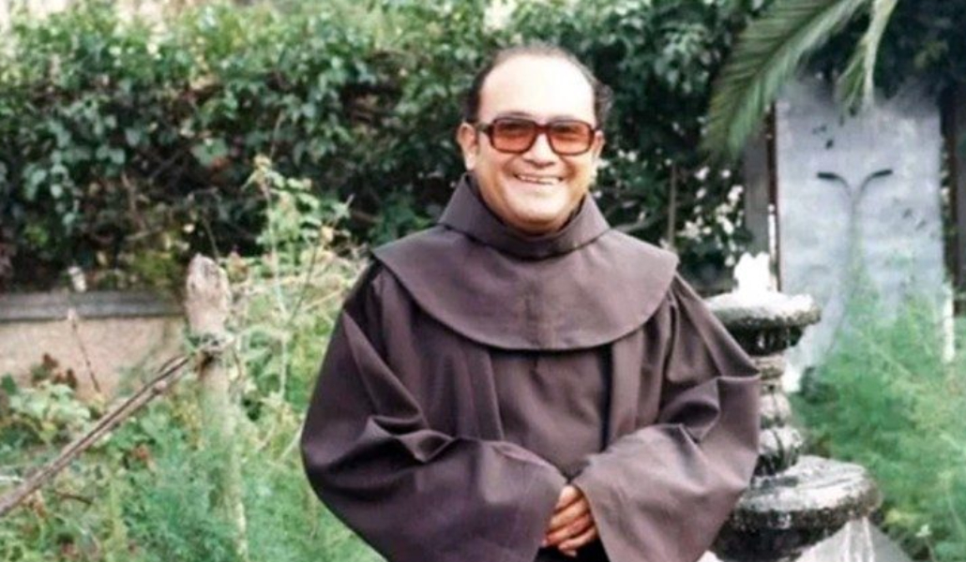

El Papa León XIV ha firmado el decreto que reconoce como mártir a Augusto Rafael Ramírez, torturado en varias ocasiones y finalmente asesinado por «odio a la fe», según ha reconocido la Iglesia, por el régimen militar que tomó el poder en Guatemala tras un golpe de Estado perpetrado en 1964.

Ramírez, que nació en la ciudad de Guatemala el 5 de noviembre de 1937, estuvo muy vinculado a España, donde vivió al menos en dos periodos y donde incluso recibió la ordenación sacerdotal. La primera vez que recaló en nuestro país fue en los años previos a 1967. El ahora mártir comenzó el noviciado franciscano en Jumilla, España, donde se ordenó sacerdote el 18 de junio de 1967.

Tras su presbiterado, recaló en Nicaragua y, posteriormente regresó a España para completar sus estudios universitarios en Salamanca, tal y como ha asegurado Vatican News.

Golpe de Estado
El sacerdote volvió al país donde encontraría la muerte, su Guatemala natal, en 1978. Allí fue guardián y párroco de San Francisco el Grande en Antigua, Guatemala, y se dedicó a la vida pastoral de la parroquia y a los pobres e indefensos. Todo ello en mitad de una guerra civil que desangraba el país.

Los militares habían tomado el poder después de un golpe de Estado y desataron una persecución sistemática de los grupos militantes de izquierda «con el pretexto del temor al comunismo para justificar las acciones de fuerza y privar a los ciudadanos de sus derechos», se lee en Vatican News. En este ambiente, la Iglesia levantó recelos entre los militares ante su acción de defensa de los derechos de las personas y por sus actividades de promoción humana. Estas actividades «se consideraban peligrosas y se temían como cómplices de la ideología marxista».
A Fr. Augusto Rafael Ramírez le señalaron después de ayudar a un campesino que había pertenecido a la guerrilla armada, pero deseaba redimirse beneficiándose de la amnistía concedida por el Gobierno Efraín Ríos Montt (Pastor Evangélico y persona que mató muchos católicos). Por ello, fue detenido el 2 de junio de 1983 y sometido a torturas hasta en dos ocasiones. También sufrió todo tipo de vejaciones y amenazas de muerte, al no revelar lo que había oído en confesión. Finalmente, fue asesinado por odio a la fe.

CARDENALES Y OBISPOS, IGLESIA LOCAL, TIERRA SANTA
Los Patriarcas y Jefes de las Iglesias De Jerusalén Con El Arzobispo De Canterbury, Welby Foto: Vatican Media Declaración de obispos de Tierra Santa a propósito del “sionismo cristiano”
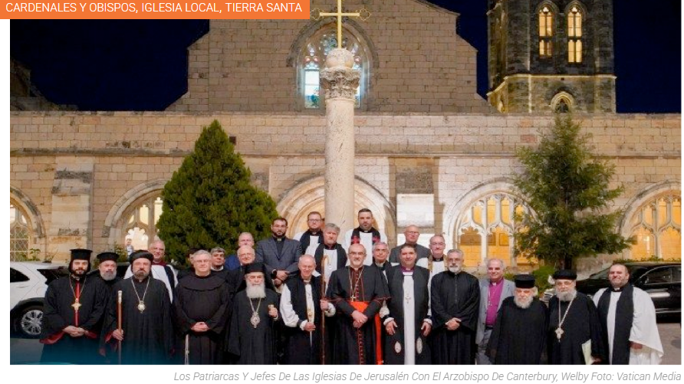

(ZENIT Noticias / Jerusalén, 19.01.2026) - Los Patriarcas y Jefes de las Iglesias en Jerusalén emitieron la siguiente declaración el sábado 17 de enero de 2026: *** Los Patriarcas y Jefes de las Iglesias en Tierra Santa afirman ante los fieles y ante el mundo que el rebaño de Cristo en esta tierra está confiado a las Iglesias Apostólicas que han llevado su sagrado ministerio a través de los siglos con firme devoción.

Las recientes actividades de individuos locales que promueven ideologías dañinas, como el sionismo cristiano, engañan al público, siembran confusión y socavan la unidad de nuestra congregación. Estas acciones han encontrado el apoyo de ciertos actores políticos en Israel y otros lugares que buscan impulsar una agenda política que podría perjudicar la presencia cristiana en Tierra Santa y en todo Oriente Medio.

La Sagrada Escritura nos enseña que «nosotros, siendo muchos, formamos un solo cuerpo en Cristo, y cada uno es miembro de otro» (Romanos 12:5). Reivindicar autoridad fuera de la comunión de la Iglesia es herir la unidad de los fieles y sobrecargar la misión pastoral confiada a las iglesias históricas en la misma tierra donde nuestro Señor vivió, enseñó, sufrió y resucitó.
Los Patriarcas y Jefes de Iglesias observan además con preocupación que estas personas han sido recibidas oficialmente, tanto a nivel local como internacional. Tales acciones constituyen una injerencia en la vida interna de las iglesias y desestiman la responsabilidad pastoral que les corresponde a los Patriarcas y Jefes de Iglesias en Jerusalén.

Los Patriarcas y Jefes de las Iglesias en Jerusalén reiteran que sólo ellos representan a las Iglesias y a su rebaño en asuntos relacionados con la vida religiosa, comunitaria y pastoral cristiana en Tierra Santa. Que el Señor, que es Pastor y Guardián de las almas, conceda sabiduría para la protección de Su pueblo y la salvaguardia de Su testimonio en esta tierra sagrada.
-Los Patriarcas y Jefes de las Iglesias en Jerusalén
Declaración de obispos de Tierra Santa a propósito del “sionismo cristiano” | ZENIT - Espanol

Delfino.cr – Redacción Por Samantha Brenes Mora, Redactora - 23/01/2026

Encuesta del IDESPO-UNA advierte percepción de riesgos democráticos por subasta de frecuencias de radio y televisión
La mayoría de la población consultada afirma desconocer el proceso, pero entre quienes lo conocen predominan opiniones que alertan sobre posibles efectos negativos en medios pequeños, la diversidad informativa y la democracia.

De acuerdo con los resultados de la más reciente encuesta política del Instituto de Estudios Sociales en Población (IDESPO) de la Universidad Nacional (UNA), la subasta de frecuencias de radio y televisión impulsada por el Gobierno no es bien valorada por una parte significativa de las personas encuestadas, quienes advierten riesgos asociados a la posible desaparición de medios de comunicación y sus efectos en la democracia.

El estudio incluyó un apartado específico para conocer la opinión ciudadana sobre la iniciativa promovida desde el Poder Ejecutivo para abrir un proceso de adjudicación de frecuencias. Este proceso ha sido cuestionado por empresas de comunicación, principalmente pequeñas, que han calificado las condiciones como inviables y han advertido que cesarían operaciones en caso de que la subasta avance. El procedimiento se encuentra actualmente bajo análisis de la Sala Constitucional, tras un recurso de amparo tramitado en el expediente 25-031501-0007-CO.

Pese a la discusión pública generada, la encuesta revela un alto nivel de desconocimiento. Un 67% de las personas consultadas indicó no conocer el proceso liderado por el Poder Ejecutivo, el Ministerio de Ciencia, Innovación y Tecnología (Micitt) y la Superintendencia de Telecomunicaciones (Sutel), mientras que un 32.4% señaló que sí la conoce y un 0.5% dijo no saber o no respondió.
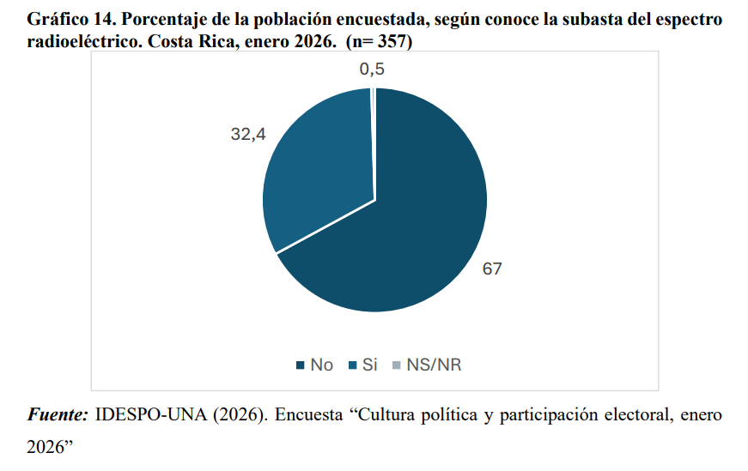
Entre quienes valoraron los posibles efectos del proceso, un 63.2% manifestó estar “muy de acuerdo o algo de acuerdo” con el enunciado “la desaparición de radios y televisoras pequeñas sería problemática para la democracia costarricense”, frente a un 34.2% que expresó una opinión contraria.

Asimismo, un 72.2% indicó estar “muy de acuerdo o algo de acuerdo” con la afirmación “las radios y televisoras pequeñas están en desventaja para participar en esta subasta”. La encuesta señala que esta percepción se reforzó luego de que, tras anunciarse el intento inicial de la puja, varios grupos de emisoras y televisoras desistieran de participar debido a la imposibilidad económica de asumir los montos planteados.
En la misma línea, seis de cada diez personas encuestadas afirmaron estar “muy de acuerdo o algo de acuerdo” con la frase “los costos establecidos en la subasta son demasiado altos para la mayoría de los medios de comunicación”.

Finalmente, ante la consulta de si “la subasta podría reducir la diversidad de opiniones y medios de comunicación”, un 52.7% se mostró “muy de acuerdo o algo de acuerdo”, mientras que un 43.2% indicó estar “muy en desacuerdo o algo en desacuerdo”.

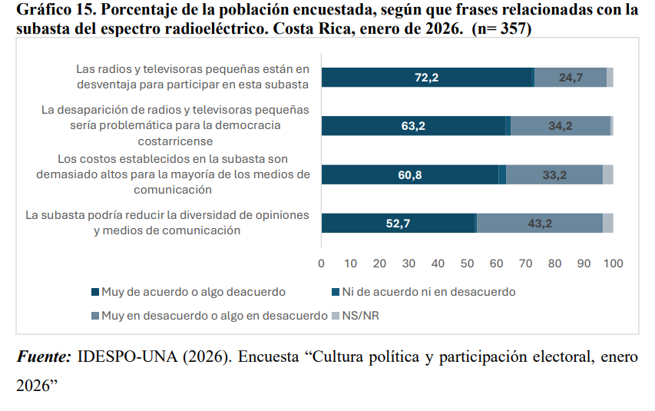
Según la conclusión del estudio:
El análisis de coyuntura sobre la subasta del espectro radioeléctrico muestra un alto nivel de desconocimiento del proceso entre la población; sin embargo, entre quienes sí lo conocen, predomina la percepción de que la subasta podría afectar negativamente a los medios pequeños, la diversidad informativa, y potencialmente, la calidad de la democracia costarricense”.

BOLETIN SEMANAL DE MISIONEROS DE MARYKNOLL --- 23/01/2026

Tras jornada de violencia en Guatemala, Iglesia Católica llama a la oración
Por Diego López Colín, ACI Prensa
Tras una serie de hechos violentos registrados recientemente en Guatemala, el Gobierno del país decretó estado de sitio a nivel nacional, mientras que la Iglesia Católica exhortó a la paz y a la oración como caminos para enfrentar la crisis de seguridad.

El pasado 17 de enero, el presidente Bernardo Arévalo anunció esta medida extraordinaria con vigencia de 30 días, que permite al Estado, entre otras facultades, realizar detenciones sin la necesidad de una orden judicial.

La decisión se produjo luego de que el pasado 17 de enero se registraran motines simultáneos en tres centros penitenciarios del centro y sur del país, donde internos tomaron rehenes con el objetivo de presionar a las autoridades para obtener beneficios.

Ese mismo día, el ministro de Gobernación, Marco Antonio Villeda, informó en conferencia de prensa que las exigencias provenían de Aldo López Ochoa, líder del Barrio 18, una agrupación criminal calificada por la Administración de Control de Drogas (DEA por sus siglas en inglés) como una organización terrorista.

El funcionario explicó que esta persona buscaba su traslado a otro centro penitenciario y que, previamente, ya existían reportes sobre las solicitudes de este líder criminal para obtener privilegios en la cárcel en la que se encuentra, entre ellos, la instalación de aire acondicionado, el ingreso de una cama más grande, alimentos de restaurantes y otras comodidades que, subrayó, “el Estado no está dispuesto a conceder”.

Tras los disturbios en las cárceles, se registraron ataques simultáneos en distintos puntos del país, que dejaron hasta el momento 10 agentes de seguridad fallecidos y varios heridos, lo que llevó al presidente Arévalo a extender la medida de excepción a todo el territorio nacional por 30 días.

En rueda de prensa, el mandatario aseguró que esta medida “no altera la vida cotidiana en sus actividades normales” y a aplicación del estado de sitio se restringe a los ámbitos del “combate contra la criminalidad organizada, las maras y pandillas y las acciones de violencia destinadas a aterrorizar a la población”.

Iglesia anima a la oración por la “paz social”
Ante el clima de tensión vivido principalmente en la capital y para “para no poner en mayor riesgo la vida de las personas”, el Arzobispo de Santiago de Guatemala, Mons. Gonzalo de Villa y Vásquez, anunció el 18 de enero la suspensión de las misas vespertinas dominicales como medida preventiva.

En declaraciones para ACI Prensa, el P. Luis René Sandoval Quinteros, director de Comunicación del Arzobispado, aclaró que esta medida sólo se aplicó para este día.

Asimismo, invitó a los fieles a “unirse en oración ferviente por nuestra amada nación”, ante una situación que, dijo “afectan la convivencia, la justicia y la paz social”.

Ante un escenario marcado por la “incertidumbre” y los “desafíos sociales” recordó que “la oración es fuente de luz, fortaleza y discernimiento, y que solo desde un corazón convertido es posible construir caminos de reconciliación y de verdadero bien común”.

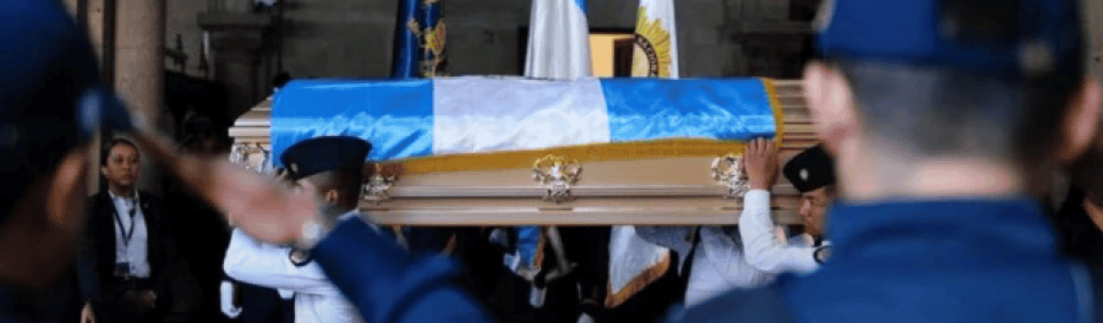
Imagen destacada: Honras fúnebres de 8 agentes de seguridad. (Cortesía Ministerio de Gobernación/Guatemala).

